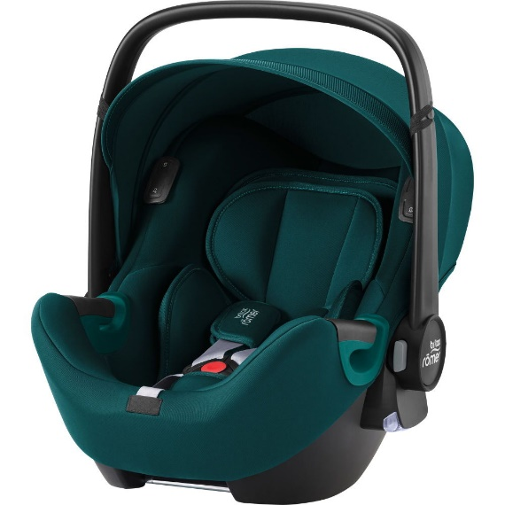

Datenblatt: Britax Römer Baby-Safe iSense
Kurzbeschreibung/Besonderheiten:
Bei dieser Babyschale ändert sich der Liegewinkel Ihres Babys mit dem verstellen der Kopstütze. So passt sie sich optimal an die Bedürfnisse des Kindes an und bietet jederzeit eine ergonomische Liegeposition. Die Neugeboreneneinlage bietet zusätzlichen Schutz und umschließt Babys für mehr Sicherheit. Die innovative Beleuchtung der Babyschale erleichtert den korrekten Einbau und verhindert so eine Fehlbedienung. Auch auf der Innenseite der Babyschale sind Lichter, die das anschnallen sowie die Sicht auf Ihr Kind im dunklen erleichtern.
Zulassung | ECE R 129/03 (i-Size)
Kindersitzgruppe(n) | -
Gewicht des Kindes | Bis maximal 13 kg
Größe des Kindes | 40 bis 83 cm
Einbau
Internes Gurtsystem | 5-Punkt-Gurt
Einbau der Babyschale | Mit dem 3-Punkt-Gurt des Fahrzeugs oder mit einer Basisstation
Basisstation | - FLEX BASE iSENSE
Modulares System | Ja
Kompatibel mit folgendem Kinderwagen-Adapter | Britax Römer CLICK & GO Adapter
Gewicht der Babyschale | 4,8 kg
Testergebnisse | - Note „Gut“ beim ADAC Kindersitztest im Herbst 2021
Flugzulassung | Ja

